**Навчально-методичний центр цивільного захисту**

**та безпеки життєдіяльності Черкаської області**



Як підготуватися до евакуації ?

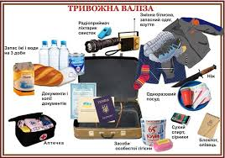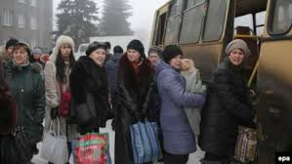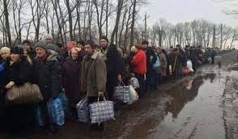

***Евакуація - організоване виведення чи вивезення із зони надзвичайної ситуації або зони можливого ураження населення, якщо виникає загроза його життю або здоров’ю, а також матеріальних і культурних цінностей, якщо виникає загроза їх пошкодження або знищення.***

Отримавши інформацію про надзвичайну ситуацію та початок евакуації, населення зобов’язане **підготувати себе та житло до евакуації** танегайно залишити свої квартири та власні будинки.

**Підготуватисебе –цеозначаєвзяти:**

- документи (паспорт, військовий квиток, свідоцтво про шлюб, свідоцтво про народження дітей (до 14 років), пенсійне посвідчення, документи на житло, інші необхідні Вам документи), цінності і гроші;

- аптечку з необхідними ліками;

- продукти харчування і воду з розрахунку на 3 доби (потрібно брати продукти, що не швидко псуються, зручно зберігаються і не потребують тривалого готування перед вживанням – консерви, концентрати, галети, сухарі, печиво. Воду доцільно зберігати у флязі).

**Ізречейберетьсянайбільшнеобхідне:**

* одяг (необхідно взяти теплі (вовняні) речі, натільну білизну, навіть якщо евакуація провадиться влітку);
* взуття (зручне, за сезоном);
* предмети першої необхідності.

Кількість речей і продуктів харчування має бути розрахована на те, що людині доведеться нести їх самій. Загальна маса речей і продуктів харчування має складати до 50 кг. на дорослу людину у відповідності з її фізичною витривалістю.

Усі речі і продукти харчування повинні бути запаковані у «тривожну валізу» так, щоб її зручніше було нести.

На кожен мішок, рюкзак прикріпіть етикетку із вказівкою  прізвища, імені та по батькові, адресу постійного місця проживання i кінцевого пункту евакуації. На бирці для дитячих речей, крім того, вкажіть рік народження дитини.

***Дітям дошкільного віку вкладається в кишеню або пришивається до одягу записка, де зазначається ПІБ дитини, рік народження, адреса проживання, номери телефонів та ПІБ батьків.***

**Підготуватижитло –цеозначає, що залишаючи квартиру чи будинок потрібно:**

вимкнути всі електричні та нагрівальні прилади, відімкнути електричний струм;  перекрити газ, воду; закрити кватирки, вікна і вхідні двері.

Вийти на збірні евакуаційні пункти і пункти посадки на автотранспорт, або у безпечні зони, що вказані у повідомленні.